Міністерство освіти і науки України
Національний університет «Львівська політехніка»
Кафедра систем штучного інтелекту


Звіт
про виконання лабораторних та практичних робіт блоку № 2
На тему: «Змінні, константи, типи даних та розмір типів даних. Системи числення. Двійкова система числення. Умовні та логічні оператори. Базові операції та вбудовані функції. Ввід вивід. Коментарі. Лінійні та розгалужені алгоритми.»
з дисципліни: «Основи програмування»
до:
Лабораторної Роботи № 1
Алготестер Лабораторної Роботи № 1
Практичних Робіт до блоку № 2

Виконала:
Студентка групи ШІ-12
Зубак Тетяна Деонисівна

Тема роботи:
Змінні, константи, типи даних та розмір типів даних. Системи числення. Двійкова система числення. Умовні та логічні оператори. Базові операції та вбудовані функції. Ввід вивід. Коментарі. Лінійні та розгалужені алгоритми.

Мета роботи:
Ознайомитися з різними типами даних, їхніми характеристиками та різницею між ними. Ознайомитись з двійковою, вісімковою, десятковою та шістнадцятковою системами числення. Ознайомитись з умовними та логічними операторами в c++ і використати їх на практиці. Використати на практиці базові операції та вбудовані функції, зокрема ввід, вивід, коментарі, лінійні та розгалужені алгоритми.
- Теоретичні відомості з переліком важливих тем:
- Тема №1: Системи числення(двійкова, вісімкова, десяткова, шістнадцяткова) та робота з ними
- Тема №2: Константи, змінні, типи даних та їх розміри
- Тема №3: Операції та операнди
- Тема №4: Базові операції, ввід та вивід даних
- Тема №5: Умовні та логічні оператори
- Тема №6: Лінійні та розгалужені алгоритми

- Індивідуальний план опрацювання теорії:
- Тема №1:Системи числення(двійкова, вісімкова, десяткова, шістнадцяткова) та робота з ними
  - Джерела Інформації:
- Лекції та практика з основ програмування
  - Що опрацьовано:
- Системи числення(двійкова, вісімкова, десяткова, шістнадцяткова), прості математичні операції в них
  - Статус:Ознайомлена
  - Початок опрацювання теми:21.09.26
  - Звершення опрацювання теми:02.10.26
- Тема №2: Константи, змінні, типи даних та їх розміри
  - Джерела Інформації:
- Лекції та практика з основ програмування
- Методичка до лабораторної роботи
  - Що опрацьовано:
- Типи даних, різниця між ними, використання, розмір
- Змінні і константи в с++
  - Статус:Ознайомлена
  - Початок опрацювання теми:28.09.26
  - Звершення опрацювання теми:02.10.26
- Тема №3: Операції та операнди
  - Джерела Інформації:
- Лекції та практика з основ програмування
- Методичка до лабораторної роботи
  - Що опрацьовано:
- Унарні та бінарні операції
- Змінні і константи в с++
  - Статус:Ознайомлена
  - Початок опрацювання теми:28.09.26
  - Звершення опрацювання теми:07.10.26
- Тема №4: Базові операції, ввід та вивід даних
  - Джерела Інформації:
- Лекції та практика з основ програмування
- Методичка до лабораторної роботи
  - Що опрацьовано:
- Введення та виведення даних (cin, cout)
- Просте форматування виводу
  - Статус:Ознайомлена
  - Початок опрацювання теми:20.09.26
  - Звершення опрацювання теми:22.10.26
- Тема №5: Умовні та логічні оператори
  - Джерела Інформації:
- Лекції та практика з основ програмування
- Методичка до лабораторної роботи
  - Що опрацьовано:
- Конструкції if, else, switch
  - Логічні оператори (&&, ||, ! і тд)
  - Статус:Ознайомлена
  - Початок опрацювання теми:04.09.26
  - Звершення опрацювання теми:07.10.26
  - Тема №6: Лінійні та розгалужені алгоритми
  - Джерела Інформації:
- Лекції та практика з основ програмування
- Методичка до лабораторної роботи
  - Що опрацьовано:
- Складання лінійних алгоритмів
- Алгоритми з розгалуженням
  - Статус:Ознайомлена
  - Початок опрацювання теми:20.09.26
  - Звершення опрацювання теми:06.10.26

Виконання роботи:

1. Опрацювання завдання та вимог до програм та середовища:
Завдання №1 Аналізатор надійності пароля
- Деталі завдання:
Опрацювати теоретичні матеріали за темою епіку (лекції, методичка, рекомендована література)
Завдання №2 Requirements management and design activities
- Деталі завдання:
Проаналізувати вимоги до завдань, виконати задачі, намалювати блок-схеми до кодів.
Завдання №3 Lab# programming
- Деталі завдання:
1. Обчислити значення виразу при різних дійсних типах даних (float й double).Обчислення варто виконувати з використанням проміжних змінних.Порівняти й пояснити отримані результати.
2. Обчислити значення виразів. Пояснити отримані результати.
Завдання №4 Lab# programming
- Деталі завдання:
1. Обчислити значення виразу при різних дійсних типах даних (float й double).Обчислення варто виконувати з використанням проміжних змінних.Порівняти й пояснити отримані результати.
2. Обчислити значення виразів. Пояснити отримані результати.
Завдання №5 Experimental Exercises Activities: Binary Calculations
- Деталі завдання:
Виконати обчислення в двійковій системі:
- Згенерувати в рандомайзері десяткове число y від 15 до 89.
- Згенерувати в рандомайзері десяткове число x від 15 до 89.
- Перевести y у двійкову систему числення.
- Перевести x у двійкову систему числення.
- Додати двійкові числа x та y.
- Поділити отриману суму на менше з двох згенерованих чисел.
- Перевести результат ділення в десяткове число.
Завдання №6 Practice# programming
- Деталі завдання:
Ви створюєте простий аналізатор надійності пароля. Користувач описує свій пароль, його довжину та які типи символів у ньому є, а програма визначає рівень надійності і видає рекомендацію, що саме варто виправити.
Програма не зчитує сам пароль, а працює з його характеристиками.
Завдання №7 Practice# programming: Self Practice
- Деталі завдання:
1. 0011 - Марічка і печиво
2. 2711 - Офіс для домашніх тварин
3. 1863 - В гостях у Марічки
Завдання №8 Result Documentation Report and Outcomes Placement Activities
- Деталі завдання:
Оформити звіт за результатами епіку та розмістити документи й коди на GitHub.
Завдання №9 Results Evaluation and Release
- Деталі завдання:
Оцінити результати: порівняти заплановані оцінки з фактичними, перевірити виконання всіх завдань епіку та зробити реліз.

2. Дизайн та планована оцінка часу виконання завдань:
Програма №1 Аналізатор надійності пароля
- Блок-схема:
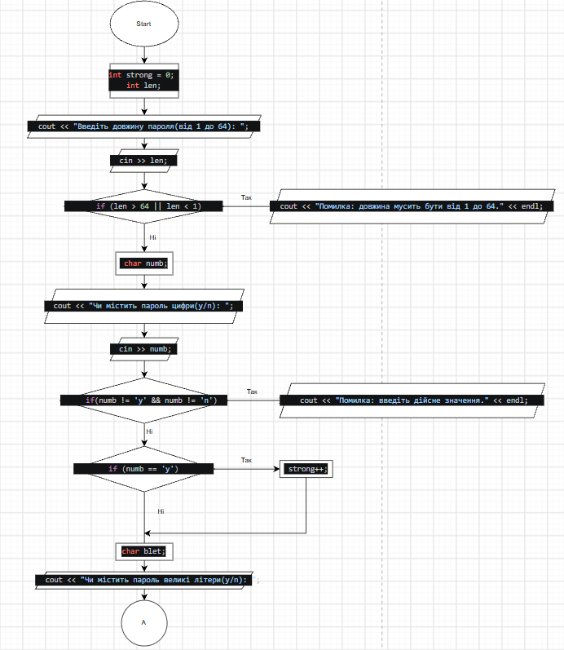

Рис 1. Блоксхема до задачі про пароль

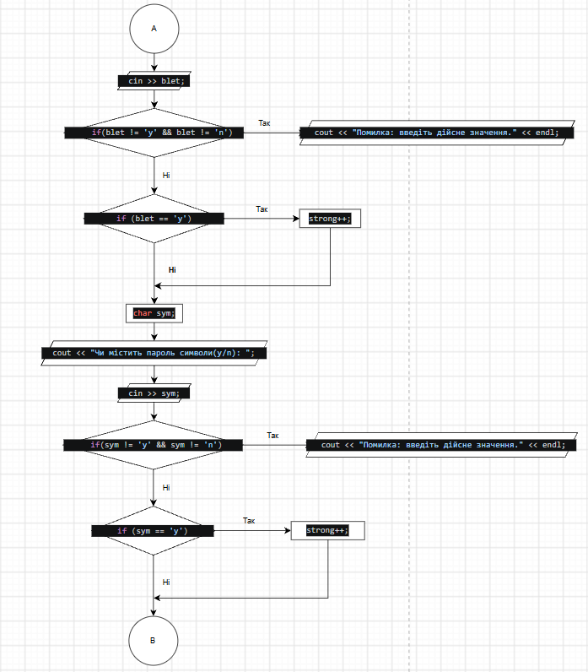
Рис 2. Блоксхема до задачі про пароль

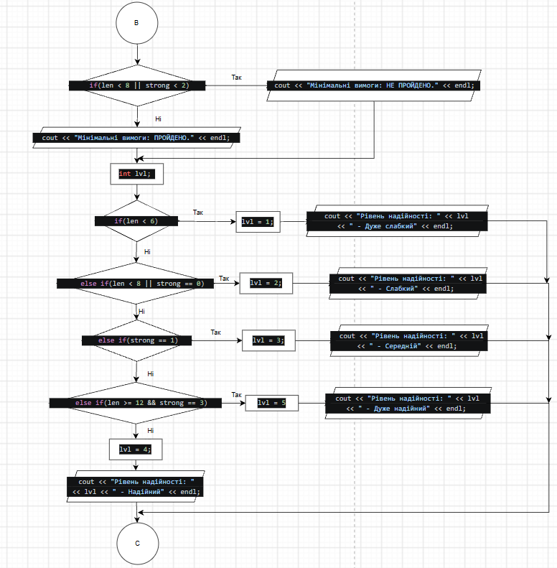
Рис 3. Блоксхема до задачі про пароль

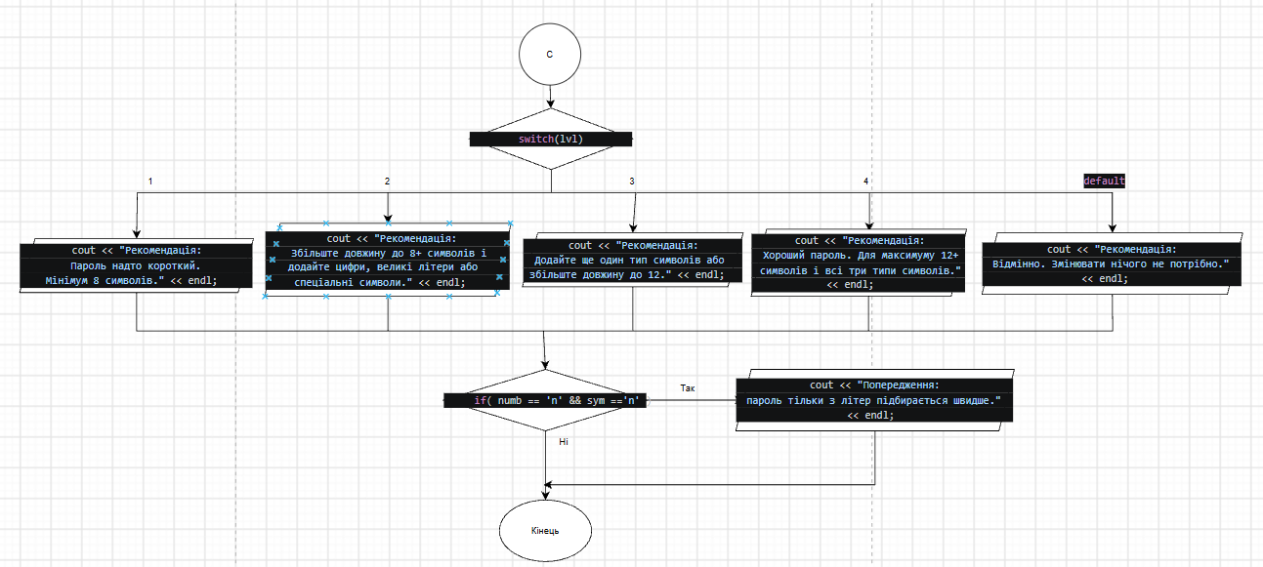
Рис 4. Блоксхема до задачі про пароль

- Планований час на реалізацію: 3 години

Програма №2 Лабораторна робота, завдання 1
Блок-схема:
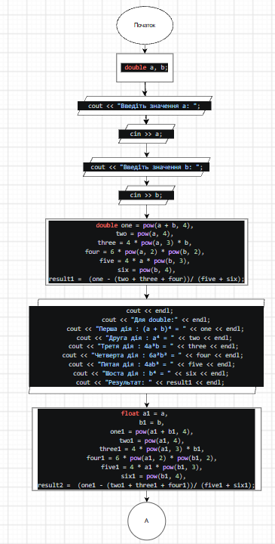

Рис 5. Блоксхема до лабораторної задачіі 1
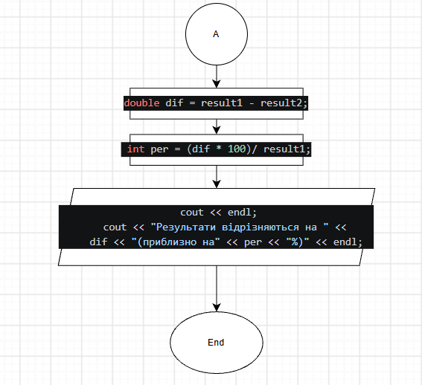

Рис 6. Блоксхема до лабораторної задачіі 1

- Планований час на реалізацію: 1 година

4. 1 Код програм з посиланням на зовнішні ресурси:
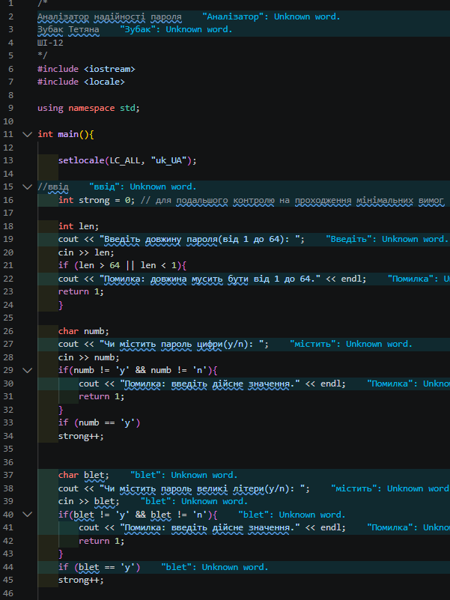
Програма №1 Аналізатор надійності пароля

Рис 7. Код до задачі про пароль

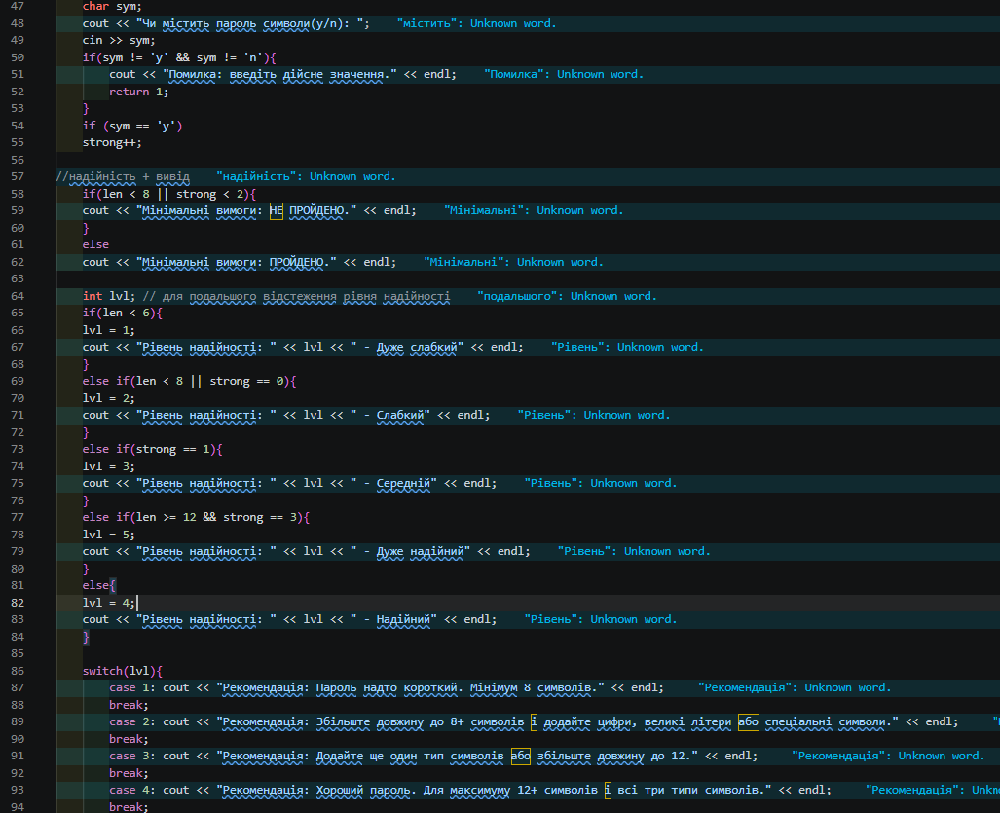
Рис 8. Код до задачі про пароль
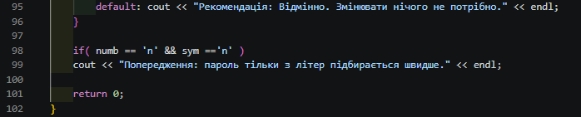
Рис 9. Код до задачі про пароль
Посилання на файл коду в пулреквесті: https://github.com/artificial-intelligence-department/ai_programming_playground_2026/pull/329/changes#diff-38e0ebf36e4aa754695c5f76d82fc8882254b1a9ab0de911025993ff008ee47a

Програма №2 Лабораторна робота, завдання 1
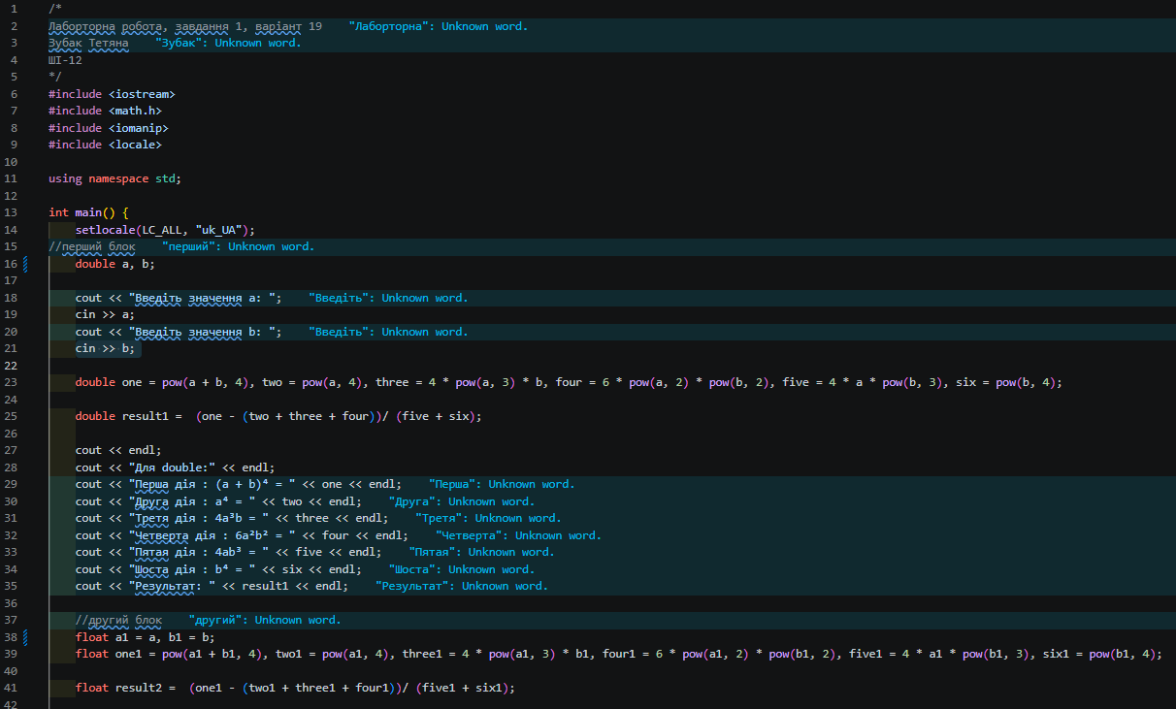
Рис 10. Код до лабораторної задачі 1
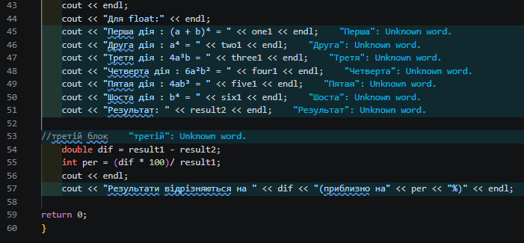
Рис 11. Код до лабораторної задачі 1

Посилання на файл коду в пулреквесті: https://github.com/artificial-intelligence-department/ai_programming_playground_2026/pull/329/changes#diff-d835a887dc14dca3669e069eb600d0cdb91f4abe0488dba4a8b950b221d419e8

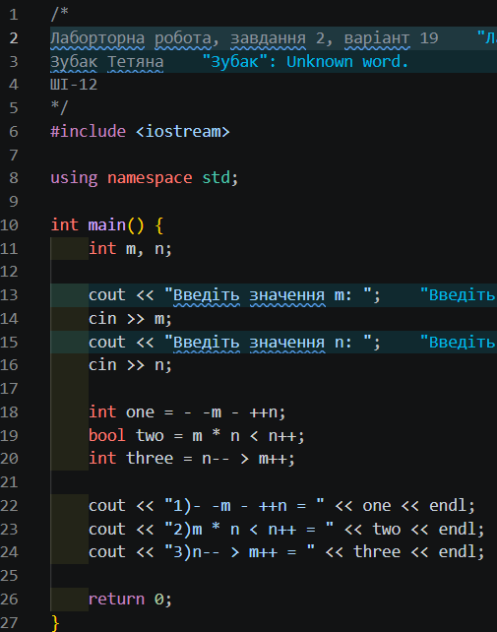
Програма №3 Лабораторна робота, завдання 2

Рис 12. Код до лабораторної задачі 2
Посилання на файл коду в пулреквесті: https://github.com/artificial-intelligence-department/ai_programming_playground_2026/pull/329/changes#diff-83fd830535b64f64a15a1ecc9f2289019b4bfe4159110300440f8594f6fb0d4d

Програма №4 Self practice 1, Марічка і печиво
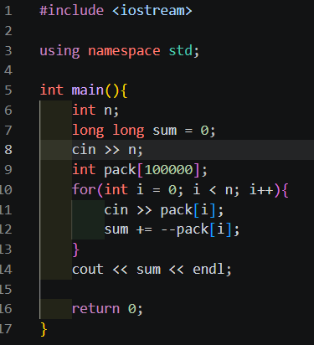
Рис 13. Код до self practice 1

Посилання на файл коду в пулреквесті: https://github.com/artificial-intelligence-department/ai_programming_playground_2026/pull/329/changes#diff-0ff09dbe4b7b609ff14333d5797a07aa1908f6934b92dd27e2854950ce80690d

Програма №5 Self practice 2, Офіс для домашніх тварин
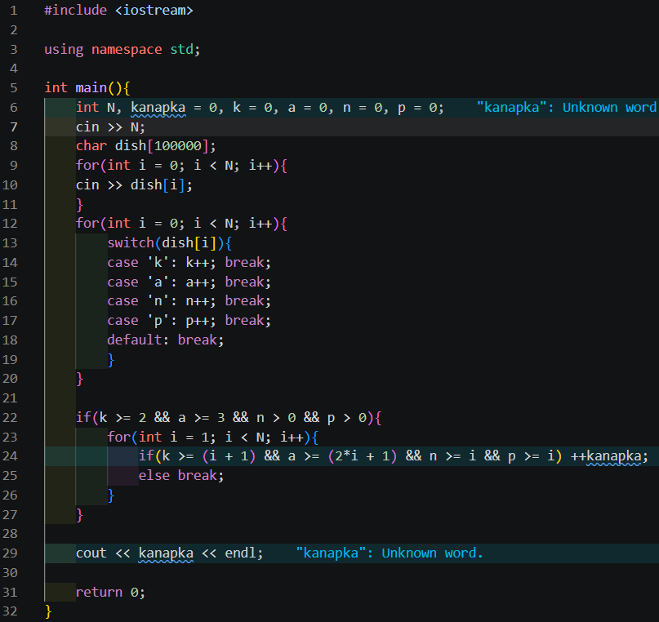
Рис 14. Код до self practice 2

Посилання на файл коду в пулреквесті: https://github.com/artificial-intelligence-department/ai_programming_playground_2026/pull/329/changes#diff-657fc59f1b30c99d1a0219fa8a16201d2ff93de6427b16b218342cbe37df91c8

Програма №6 Self practice 3, В гостях у Марічки
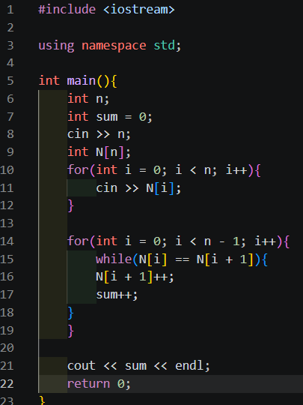
Рис 15. Код до self practice 3

Посилання на файл коду в пулреквесті: https://github.com/artificial-intelligence-department/ai_programming_playground_2026/pull/329/changes#diff-0ab36a97d608ee1d4dec6fae0a7950e9910059e855b5b19bd9288d5ef4a482ed

4. 1 Тестування
Програма №1 Аналізатор надійності пароля
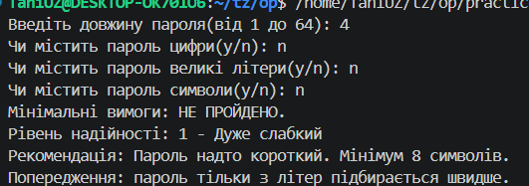
Рис 16. Тест-кейс 1
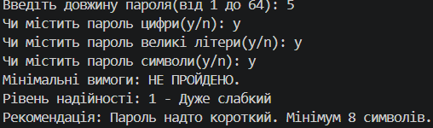
Рис 17. Тест-кейс 2
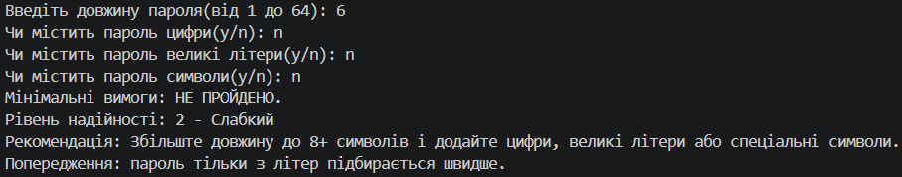
Рис 18. Тест-кейс 3
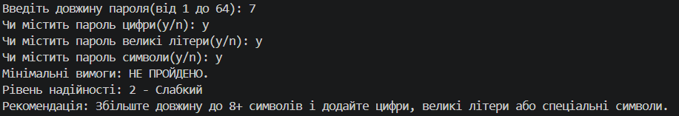
Рис 19. Тест-кейс 4
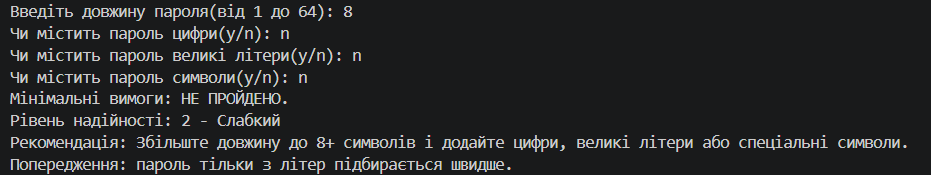
Рис 20. Тест-кейс 5

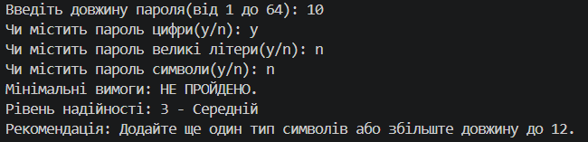
Рис 21. Тест-кейс 6
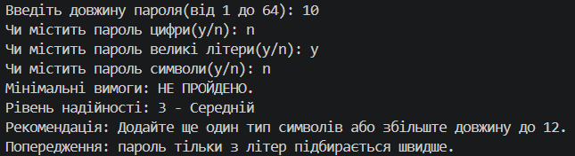
Рис 21. Тест-кейс 7
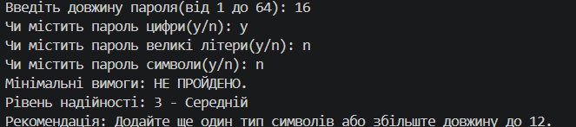
Рис 22. Тест-кейс 8
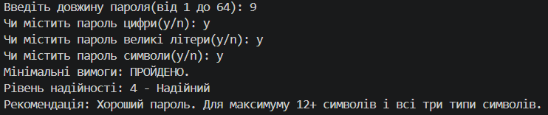
Рис 23. Тест-кейс 9
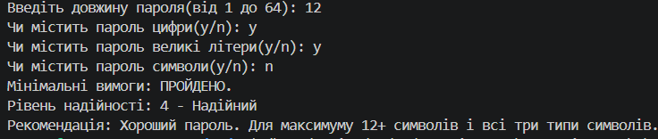
Рис 24. Тест-кейс 10

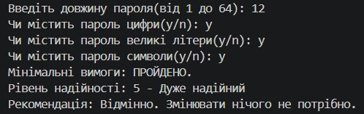
Рис 25. Тест-кейс 11
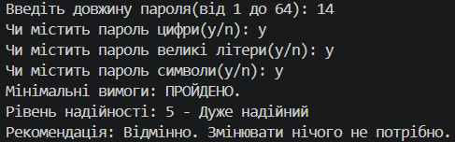
Рис 26. Тест-кейс 12
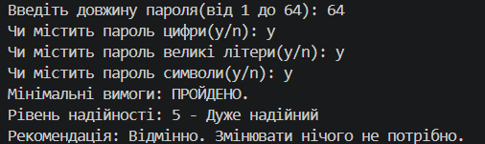
Рис 27. Тест-кейс 13
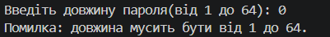
Рис 28. Тест-кейс 14
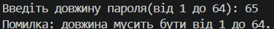
Рис 29. Тест-кейс 15
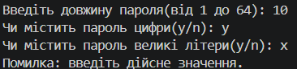
Рис 30. Тест-кейс 16
Програма №2 Лабораторна робота, завдання 1
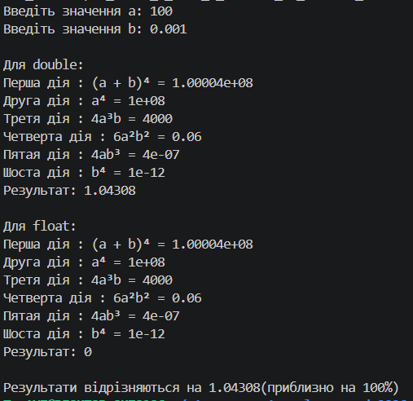
Рис 31. Тест лабораторна 1
Програма №3 Лабораторна робота, завдання 2
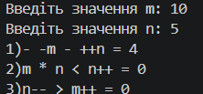
Рис 32. Тест лабораторна 2

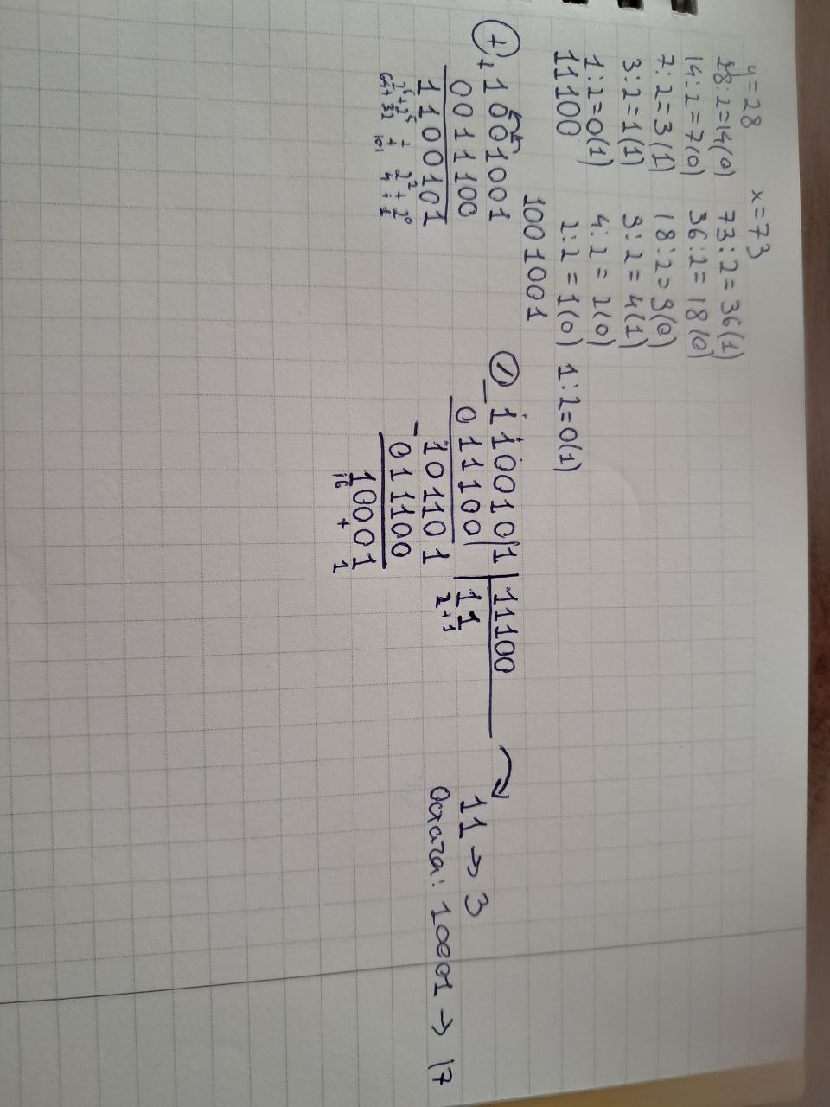
5. Системи числення

Рис 33. Задача на двійковий код

6. Кооперація з командою:
Зустріч 04.10.26 обговорення основних завдань та етапів виконання роботи учасниками.

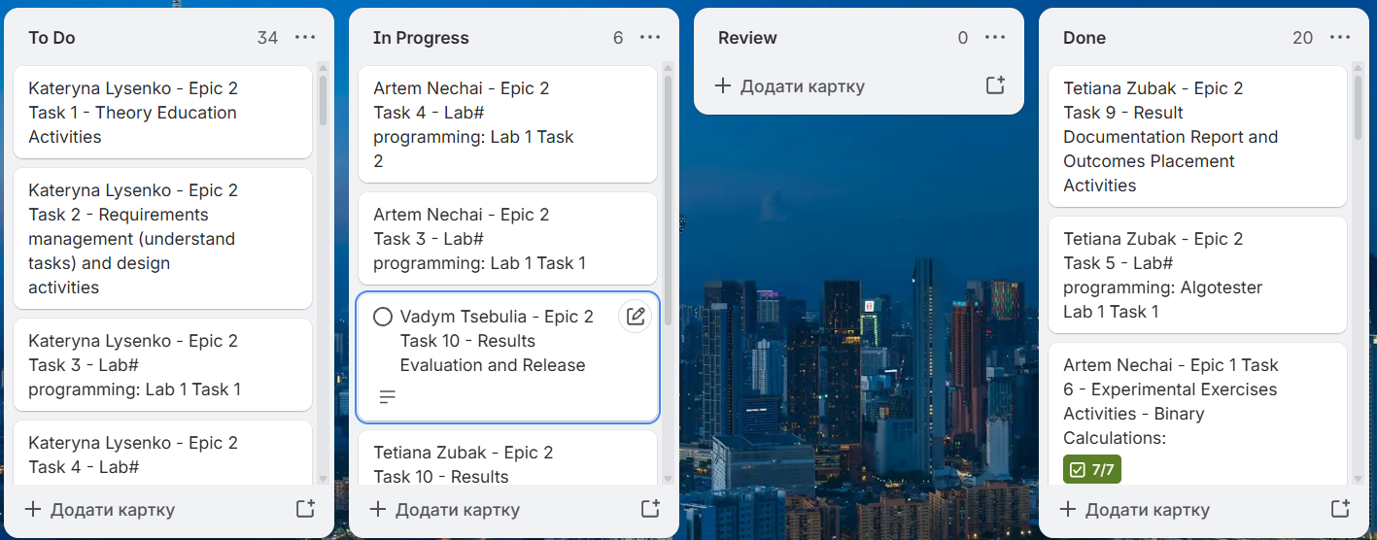Рис 34. Скрін прогресу по Trello
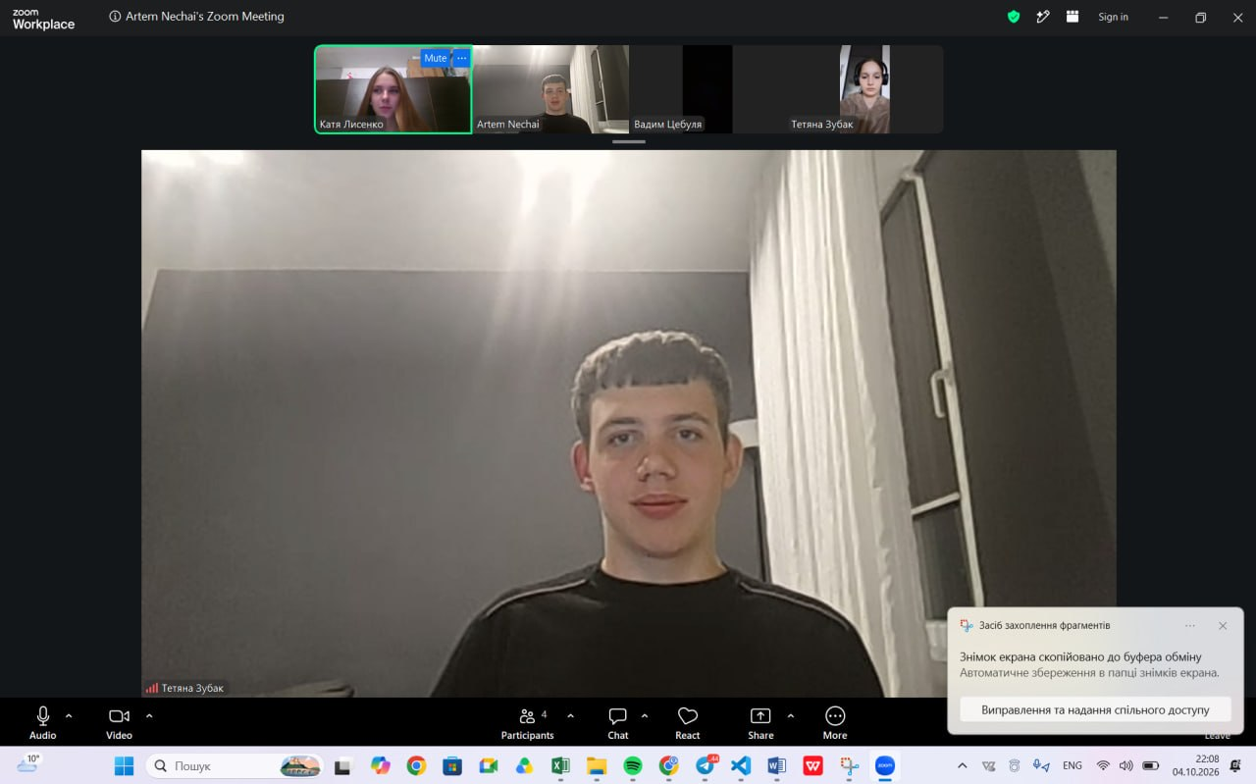
Рис 35. Скрін прогресу по Trello

Висновки:
Упродовж виконання роботи було здійснено ознайомлення з типами даних, математичними та логічними операціями, а також принципами побудови лінійних і розгалужених алгоритмів. Проведено тестування розроблених програм, практичні розрахунки в різних системах числення та опрацьовано командну взаємодію.
Здобуті навички:
- Засвоєно принципи роботи з системами числення, а також практично виконано арифметичні операції над числами у двійковій системі.
- Досліджено особливості використання типів даних, їхні розміри та точність (зокрема порівняно роботу типів float та double при виконанні математичних обчислень).
- Освоєно практичне використання конструкцій розгалуження (if, else, switch) та логічних операторів (&&, ||, !). Написано та детально протестовано програму «Аналізатор надійності пароля».
- Вдосконалено навички побудови та графічного відображення лінійних і розгалужених алгоритмів у вигляді блок-схем за допомогою інструменту Draw.io.
- Розв'язано серію алгоритмічних задач на платформі Algotester («Марічка і печиво», «Офіс для домашніх тварин», «В гостях у Марічки») для покращення навичок написання ефективного коду.
- Закріплено навички роботи з Git/GitHub (створення гілок, пул-реквестів, проведення код-рев'ю) та інструментом Trello для планування, розподілу та відстеження виконання завдань у команді.

